一、持仓及损益展示
1、包含T+1准确计算，T+0预估计算，参考summit前置报表及量锐损益统计
支持不同口径的损益计算：包括总损益、扣除资金成本的损益、价差及公允价值
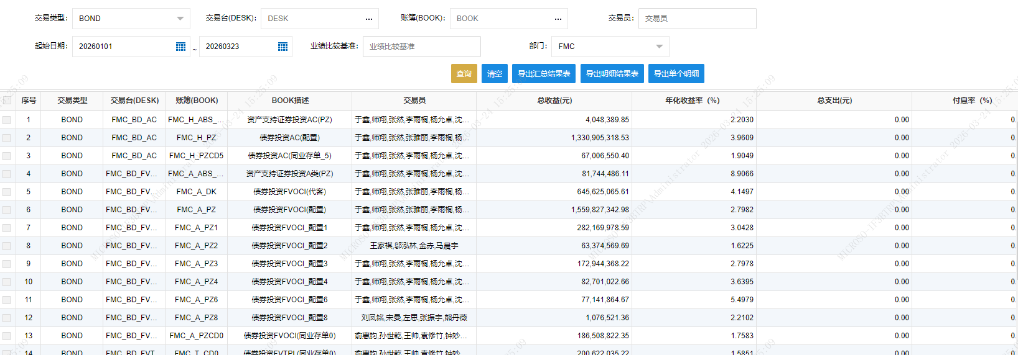
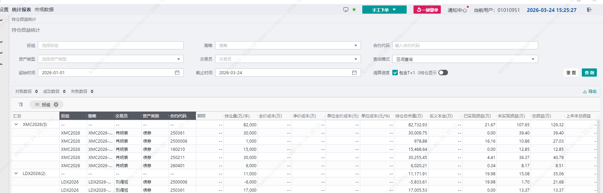
2、生成持仓以及损益的时间序列（利润数额或利润率均可）
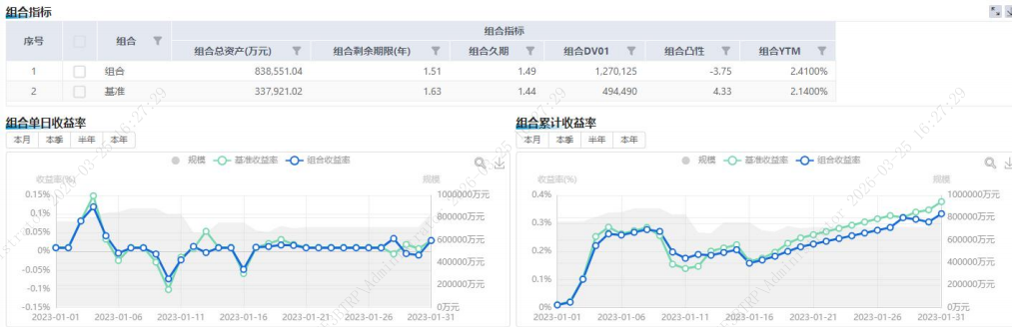
- 情景分析
针对当前的市场，可以对曲线或者个券计算，对于市场上行或下行产生的持有期收益
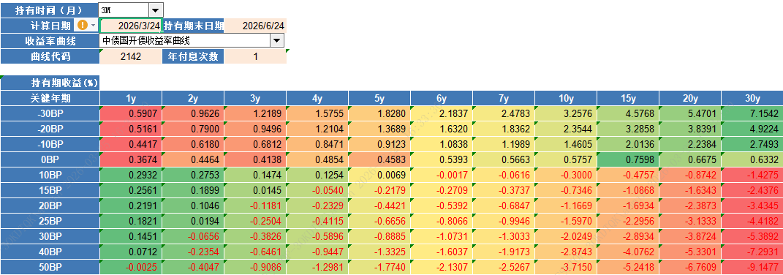

三、利差策略监控
